Analiza ekonomiczna Nowej Zelandji
(1960-2021)

Kazimir Shkirtovsky, Zarządzanie I

Spis treści
O Nowej Zelandji 3

`

O Nowej Zelandji

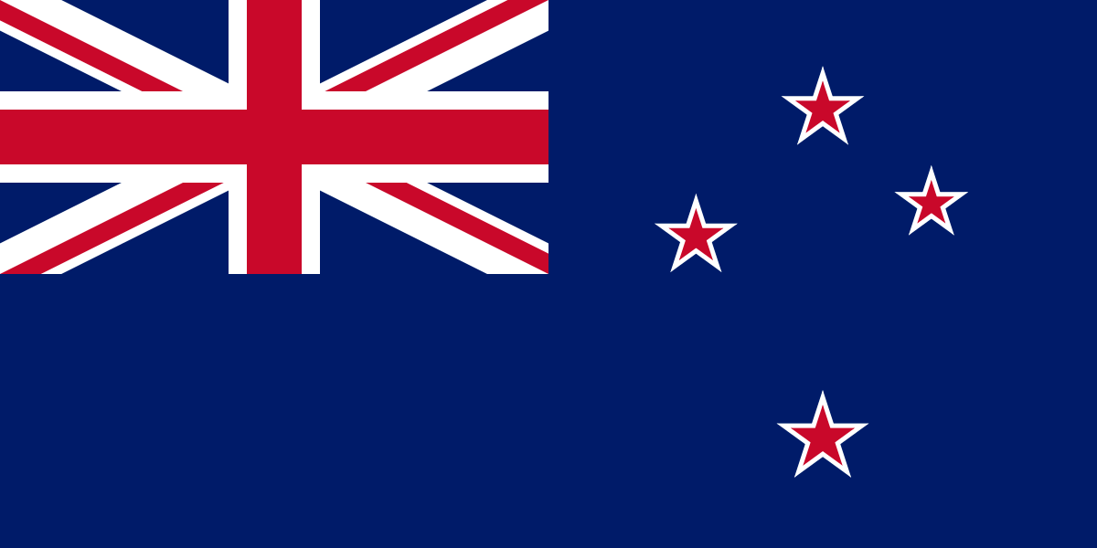
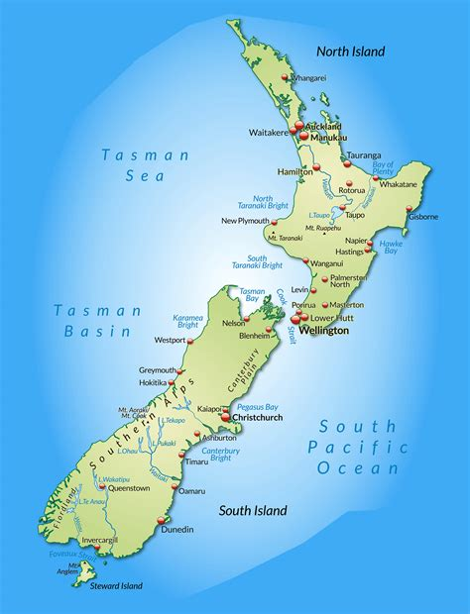
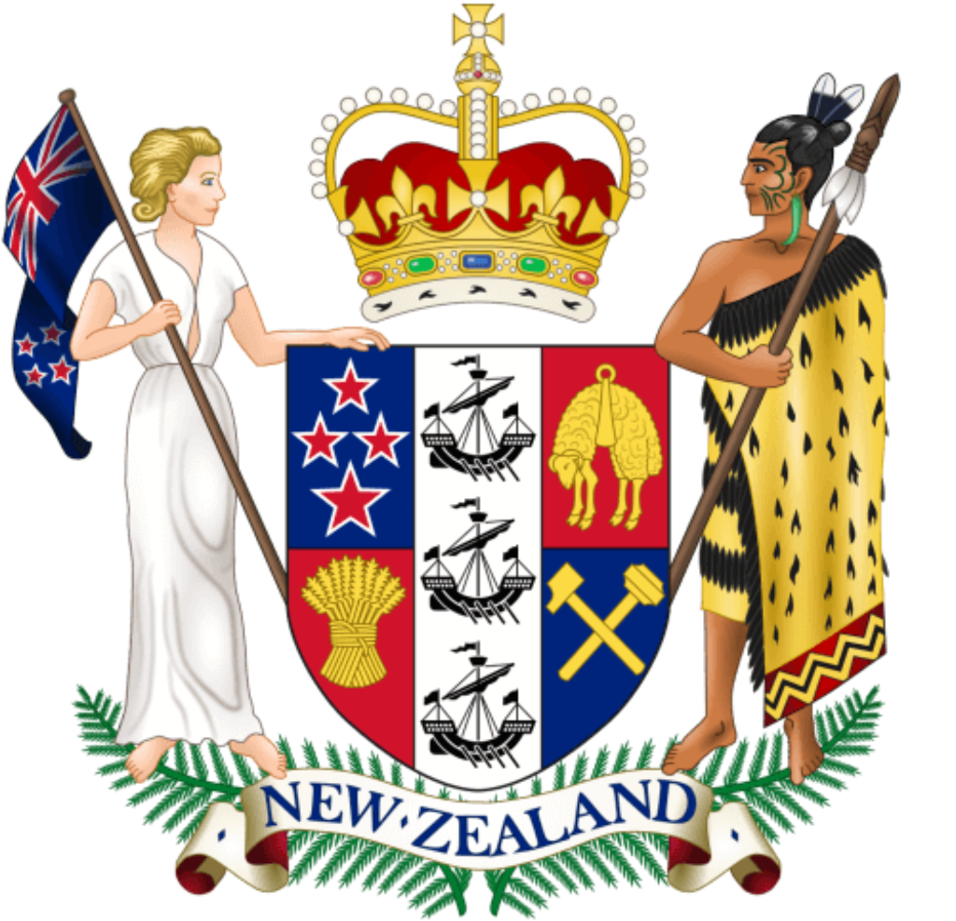
Nowa Zelandia to mały kraj wyspiarski położony w południowo-zachodniej części Oceanu Spokojnego. Składa się z dwóch głównych lądów, Wyspy Północnej i Wyspy Południowej, wraz z licznymi mniejszymi wyspami. Stolicą jest Wellington, a największym miastem Auckland. Walutą lokalną Nowej Zelandii jest dolar nowozelandzki ($NZD).

